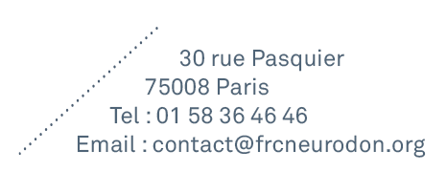
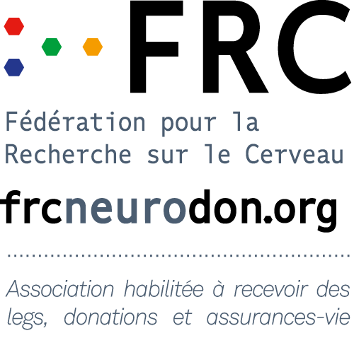

Objet : Participation aux “Jardins Ouverts pour le Neurodon” les 4 et 5 mai 2024.

Paris, le 16 janvier 2024
Chère Madame, Cher Monsieur,

Le Comité des Parcs et Jardins de France et la Fédération pour la Recherche sur le Cerveau (FRC) organisent cet événement afin de récolter des fonds pour faire avancer la recherche sur le cerveau.
Cette année encore, pour la 21e édition de cette belle opération, nous comptons sur vous pour en faire une réussite et battre des records de collecte pour la recherche !

Le principe de l’opération est très simple : pendant le temps d’un week-end, les jardins qui participent à cette ouverture printanière reversent 2€ par visiteur à la FRC pour la recherche.

Cette opération de collecte d’envergure nationale (plus de 100 jardins participent chaque année) a permis de collecter, depuis son origine, près de 610 000€ permettant le financement de projets de recherche d’excellence en neurosciences.

Pourquoi participer aux Jardins Ouverts pour le Neurodon ?

Au-delà de la collecte, cette opération permet de sensibiliser un large public à la problématique des maladies du cerveau et des besoins de financement de la recherche dans ce domaine qui n’épargne quasiment aucune famille.
Organiser un événement avec les parcs et jardins de France permet de montrer que la nature agit positivement sur le cerveau. En effet, des études menées par des scientifiques ont par exemple révélé que pratiquer le jardinage 30 minutes par semaine à l’âge adulte permettrait d’accroître le sentiment de bien-être. Les jardins et plus largement la nature auraient un effet positif sur le stress, le sommeil, l’appétit et le bien-être mental. Il existe d’ailleurs des jardins à visée thérapeutique ayant fait leurs preuves sur des patients atteints de maladie du cerveau telle que la maladie d’Alzheimer, et bien d’autres maladies…

Cette année, les Jardins Ouverts pour le Neurodon auront lieu
le week-end du samedi 4 et dimanche 5 mai 2024

Vous trouverez dans ce courrier le bulletin de participation pour votre inscription à retourner complété par voie postale à l’adresse, FRC Neurodon – 30 rue Pasquier – 75 008 Paris, ou par email à l’adresse neurodon@frcneurodon.org.

Nous comptons sur votre mobilisation cette année encore pour faire rayonner dans votre jardin la recherche sur les maladies du cerveau !

Bien chaleureusement,

Anne-Marie SACCO
Directrice Déléguée de la FRC Neurodon

Geoffroy de Longuemar
Vice-président du CPJF

